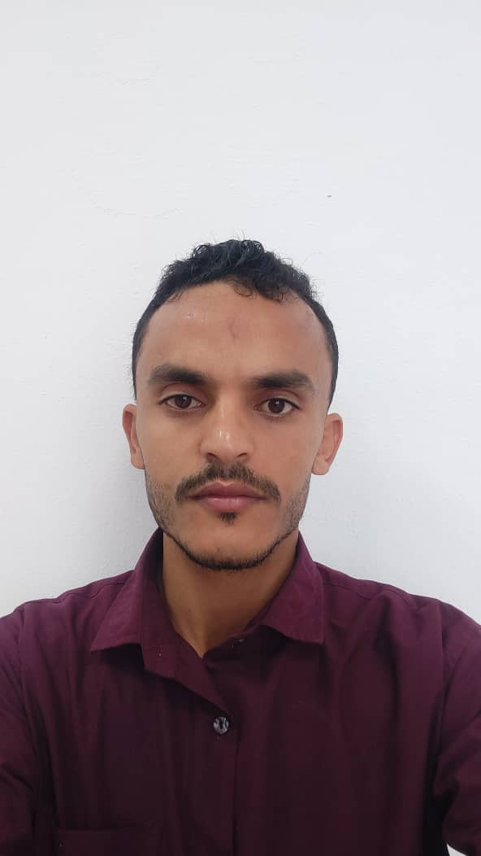السيرة الذاتية

المعلومات الشخصية

\*الاسم : عبد الناصر قائد قحطان عبده

\* تاريخ الميلاد : 13 / 4 / 1990هـ

الجنسية / يمني

الحالة الاجتماعية / متزوج

مكان الميلاد / تعز. شرعب السلام

\* الجوال ( 0550972380 )

\* البريد الالكتروني : qaydaltyar72@gmail.com

المؤهلات العلمية :

ثانوية عامة القسم العلمي النسبة 90% العام 2008-2009

بكالوريوس طب وجراحة فم وأسنان سنة التخرج 2015-2016

الهدف :

الاستقرار في مؤسسة تمثل تحديا لي وتقدير اجواء وودية

المبادرة والعمل المستقبل وفرصة للاستفادة من المهارات التي يتم اكتسابها من خلال التعليم الماضي والخبرة ونطاق النمو

الخبرات :

1. طبيب أسنان في وزارة الصحة في محافظة تعز مركز زلمان الطبي من 25/10/2016 م حتى 18/6/2017 م
2. عملت في مركز 22 مايو للأمومة والطفولة قسم الاسنان مديرية التعزية محافظة تعز في تاريخ 29/7/2017- حتى 30/6/2019 م
3. عملت في مركز الريس في مديرية شرعب السلام محافظة تعزمن 2019/الى 2021 م
4. عملت في مركز 22 مايو 2021الى 2024 م
5. عملت في عيادة الابتسامة 1/2/2023م الى 25/11/2024 م
6. خبرة في تقويم الاسنان لمدة سبع سنوات

المهارات الشخصية :

* اجادة فن التواصل والحوار
* الانضباط بالعمل .
* القدرة على التأقلم مع الآخرين .
* تحمل ضغوطات العمل .
* الجدية في العمل واحترام الأنظمة .
* تحمل المسؤولية والالتزام بالوقت .
* اجادة استخدام الحاسب الآلي .
* القدرة على حل تحديات العمل المختلفة ومعرفة كيفية تحقيق الهدف النهائي
* القدرة الجيدة على التوصل ومهارات التفاوض الجيدة
* الموهبة الجيدة في الاقناع والحفاظ على علاقات جيدة مع العملاء

اللغات

1 – العربية : اللغة الام

2 - الانجليزي : إجاد تامة في حدود العمل